

**DD18BL**

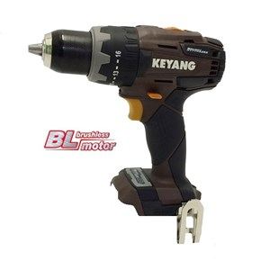

**Kenmerken DD18BL Accu boor-/schroefmachine 18V - BODY**

- Highly Efficient Brushless Motor (BLDC)  
- Koolborstelloos  
- 2-speed  
- Overbelastingsbeveiliging  
- LED verlichting  
- Accu indicator

Voltage - 18V  
Toerental - 0-550 / 0-2000  
Koppel - 60 Nm  
Boorkop - 13 mm snelspan

Max. (staal) ø - 13 mm  
Max. (hout) ø - 36 mm